SOFTWARE PARA ADMINISTRACIÓN DE ALQUILER DE VESTUARIO
Patrones de diseño
Actividad 4

Introducción
En el desarrollo de aplicaciones, se hace uso del diseño de software, esta nos permite organizar las clases, definir los responsables, desarrollo, mantenimiento, funciones, etc. El patrón de diseño nos da soluciones reutilizables a problemas frecuentes en el desarrollo del aplicativo.
El presente trabajo se va a analizar el caso de Alquiler de vestuario “Los atuendos”. Se propone incorporar patrones de diseño estructural y creacional para ayudarnos a mejorar la organización de la aplicación, minimizar el acoplamiento y facilitar posibles modificaciones. Se incluirá una tabla de patrones, modelo de clase y diagramas de secuencia.

Objetivos
Objetivo general
Proponer un diseño para la administración del sistema de alquiler de vestuario, mediante patrones de diseño que favorezcan la flexibilidad, la reutilización y el mantenimiento de la aplicación.

Objetivos específicos
- Identificar los requerimientos funcionales del aplicativo.
- Seleccionar patrones de diseño que respondan a las necesidades del aplicativo de vestuario.
- Justificar la aplicación de los patrones de diseño seleccionado para el caso de estudio.
- Representar la estructura y el comportamiento de la solución mediante diagramas UML.
- Crear una base de diseño para una implementación posterior en un lenguaje de programación y base de datos relacional.

Descripción del problema
El negocio de vestimento “Los atuendos” necesita una aplicación para administrar los clientes y empleados, servicios, y envío de prendas. Los vestidos pueden variar en longitud y tener pedrería, mientras que los trajes se clasifican por tipo de accesorios, por otro lado, los disfraces se identifican mediante nombres.
El aplicativo también debe verificar la disponibilidad de las prendas para una fecha solicitada, consultar vigencia de alquiler y organizar las prendas que deben ser enviadas a lavandería, teniendo en cuenta el orden de llegada

Patrones de diseño propuestos
Patrón | Clasificación | Aplicación | ¿Por qué contribuye a mejorar el diseño?
Factory Method | Creacional | Creación de vestidos, trajes y disfraces. | Centraliza la creación de prendas y reduce la dependencia de clases concretas.
Builder | Creacional | Construcción de servicios de alquiler. | Organiza la creación de objetos con varios datos y permite validar campos obligatorios.
Facade | Estructural | Coordinación de registro, consulta y lavandería. | Ofrece una interfaz simplificada para acceder a varios componentes.
Composite | Estructural | Servicio de alquiler con varias prendas. | Permite representar un conjunto de prendas y consultar sus elementos.
Decorator | Estructural | Comportamiento adicional de prioridad en lavandería. | Agrega una responsabilidad sin modificar directamente la clase base.
Adapter | Estructural | Adaptación de la interfaz de persistencia. | Desacopla la lógica del negocio de una implementación concreta de almacenamiento.

Factory method:
- Este patrón nos permite delegar la creación de objetos en métodos especializados, para el aplicativo “Los atuendos” se puede crear una abstracción de prenda llamada “Vestido”, “traje” y “Disfraz”, una fábrica recibe el tipo solicitado y crea la clase concreta correspondiente, facilita crear nuevas categorías sin modificar el sistema.

Buillder:
- Nos permite construir objetos paso a paso. Para el servicio de alquiler se puede necesitar fechas, cliente, empleados, lista de prendas, etc. El constructor organizaría la creación y permite validar que los datos estén completos, nos daría la disponibilidad mediante la lógica antes de confirmar el alquiler.

Facade:
- Este patrón nos ofrece una interfaz unificada para acceder a los componentes. Nos podría ayudar a coordinar el registro de clientes, consultas, disponibilidad, alquileres, gestión de lavandería, etc.

Composite:
- Organiza objetos individuales y grupos de objetos mediante una interfaz en común. Un servicio de alquiler contiene una o varias prendas, por lo que puede modelarse como un conjunto que permite consultar los elementos relacionados, esta implementación debe conservar la información particular de cada prenda y sus reglas de disponibilidad.

Decorator:
- Permite agregar responsabilidades a un objeto sin modificar su clase original, puede incorporar un comportamiento de prioridad al tratamiento de prendas. Si la prioridad solo requiere un atributo y un ordenamiento o una solución más sencilla podría ser suficiente.

Adapter:
- Permite hacer compatibles las interfaces que no coinciden. Una interfaz llamada "RepositorioPrendas" se puede utilziar por la lógica del negocio, mientras un adaptador traduce las operaciones a la implementación de persistencia elegida, facilitando sustituir el mecanismo de almacenamiento sin modificar las clases centrales del negocio.

Diagrama de clases propuesto
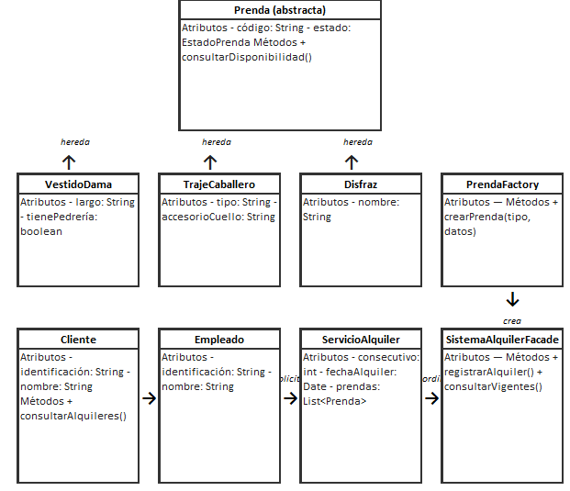

Diagramas de secuencia

Factory metoh
- El usuario selecciona una categoría, la fábrica crea la instancia, y el repositorio guarda los datos
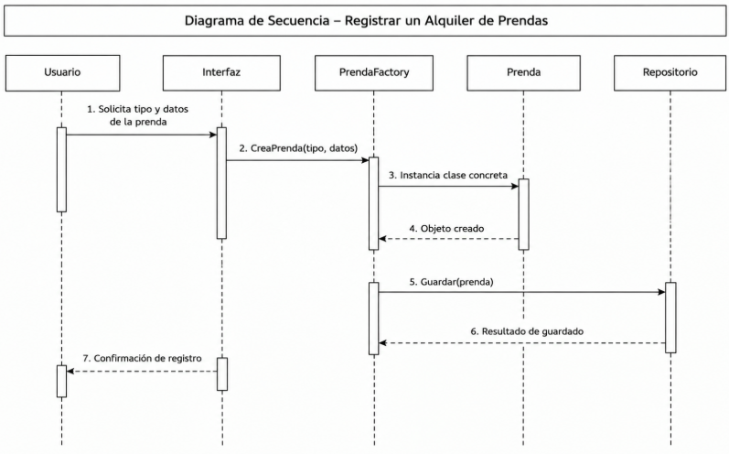

Creacion de servicio con builder
Construye el servicio con datos obligatorios y registro del alquiler:
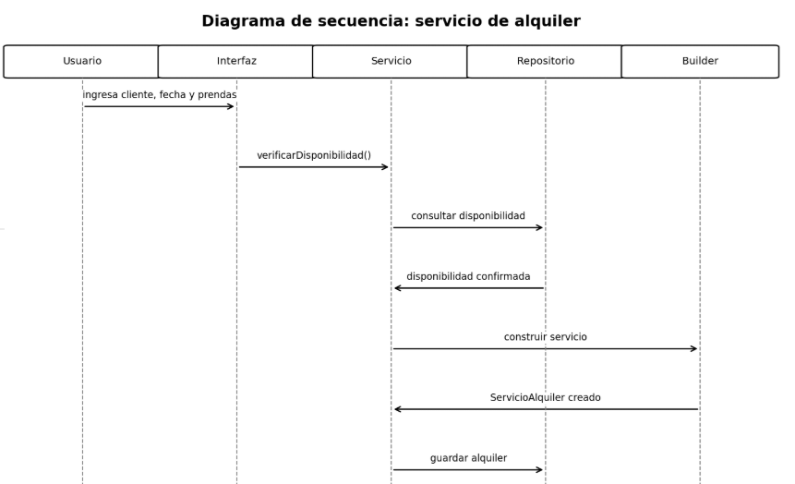

Consulta Facade
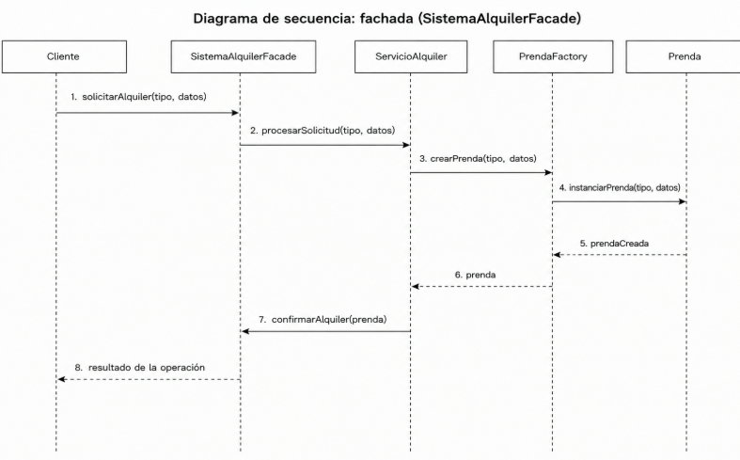

Priorización en la lavandería
El sistema evalua la prioridad y organización:
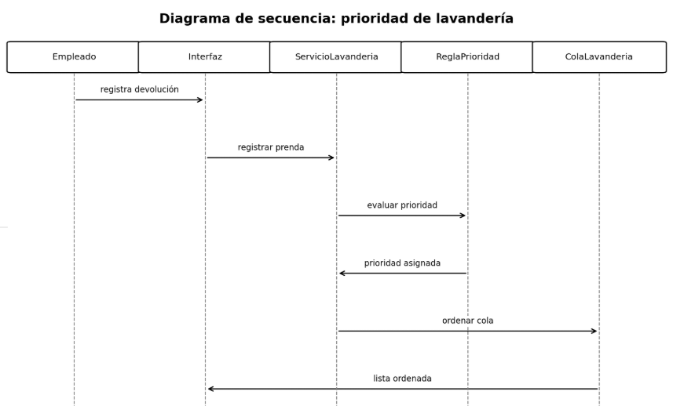

Consideraciones técnicas
- Se propone usar Java NetBeans.
- Persistir clientes, empleados, prender, y servicios en una base de datos relaional.
- Definir las claves primarias y foráneas.
- Validar existencia de clientes, empleados y prendas.
- Verificar disponibilidad de alquiler
- Generar registro consecutivo de alquileres.
- Documentar las clases y los métodos.
- Organizar y respetar las prioridades y capacidad.

Conclusiones
- El caso de estudio de vestuario y prendas de vestir “Los atuendos”, nos muestra la importancia de planificar y diseñar las responsabilidades entre las clases que administran las prendas, los clientes, los empleados y los servicios. Los patrones Factory y Builder nos ayudan a organizar la creación de objetos, mientras que Facado nos da la coordinación de las operaciones.
- Los patrones Composite, decorator y adapter nos da alternativas para representar los conjuntos de las prendas, añade comportamientos y separa la lógica del negocio. La selección definitiva debe sustentarse en los requerimientos y en el diagrama de clases, evitar la complejidad.

Bibliografía

Debrauwer, L. (2018). Patrones de diseño en Java: Los 23 modelos de diseño: descripciones y soluciones ilustradas en UML 2 et Java. Ediciones ENI.
Fundación Universitaria Compensar. (2026). Actividad 4: Patrones de diseño de software. Enunciado del caso: Software para administración de alquiler de vestuario [Material de estudio del aula virtual].

